**ANALISA RODA *OMNI WHEELS* PADA ANOA *WHEEL RELEASE PORTABLE 6X6***

Masuradi simbolon1), Harnyoto2), Dwi Irawan3)

1&2) Jurusan Teknik Mesin Politeknik Angkatan Darat Kodiklatad

3) Program Studi Teknik Mesin Universitas Muhammadiyah Metro

[Simbolon071@gmail.com](mailto:Simbolon071@gmail.com)[1),](mailto:1)[harnyotot@gmail.com2)](mailto:harnyotot@gmail.com2),irawan.ke10@gmail.com3)

***WHEEL ANALYSIS OF OMNI WHEELS ON ANOA WHEEL RELEASE PORTABLE 6X6***

***Abstract***

*The development of the automotive world has elements of current technological developments. Some Omni wheels use triangular as well as rectangular platforms. Where the triangular platform uses three Omni wheels that are 120° apart and on a* *rectangular platform, Omni wheels use four Omni wheels. In this study, the driving wheel. Omni wheels have a holonomic kinematic structure. The mobile robot is defined to move in a 2D area. Omni wheels are designed only for flat terrain, so they can be assumed to move in the XY axis Region only. The results of this study can be* *determined by the value of the resistance matrix The shear is obtained from the calculation of the wheel speed vector by taking into account the wheel radius (r), the rotational speed of the wheel, the direction of the wheel rotation, and the angular velocity. Wheel 1 is on a 90° global axis and the other wheels (wheel 2, wheel 3, and wheel 4) are each 90° apart. This tool can be developed with other methods so that it can be used by users and can be developed by further research.*

*Keywords: Omni Wheels, Speed, Wheel.*

**Abstrak**

Perkembangan dunia otomotif memiliki unsur perkembangan teknologi saat ini. Beberapa *Omni wheels* saat ini menggunakan persegitiga dan persegi empat.dimana dalam ban tersebut menggunakan tiga buah roda omni yang terpisah jauh 120°. Dalam penelitian ini,roda penggerak. roda *omni wheels* yang memiliki struktur kinematic holonomik. Mobile robot didefinisikan bergerak dalam kawasan 2D. Omni wheels yang dirancang hanya untuk pada medan rata, jadi bisa diasumsikan bergerak dalam Kawasan sumbu XY saja. Hasil dari penelitian ini dapat ditentuan nilai dari matriks hambatan geser diperoleh dari perhitungan vector kecepatan roda dengan memperhatikan jari-jari roda (r), kecepatan putaran roda, arah putaran roda, dan kecepatan sudut. Roda 1 berada pada 90° sumbu global dan roda lain (roda 2, roda 3 dan roda 4) masing-masing terpisah sebesar 90°. Alat ini dapat dikembangkan dengan metode yang lain agar dapat dimanfaatkan oleh pengguna serta dapat dikembangkan oleh penelitian selanjutnya.

Kata kunci : *Omni Wheels*, Kecepatan, Roda.

**PENDAHULUAN**

Dalam satuan militer Tentara Nasional Indonesia memiliki berbagai macam korps, dari berbagai korps atau satuan tersebut dibekali dengan berbeda-beda alutsista diantaranya kendaraan yang menggunakan roda berdimensi besar seperti kendaraan panser anoa digunakan untuk mempertahankan wilayah Negara Kesatuan Republik Indonesia. Salah satunya pada satuan peralatan saat ini pelaksanaan pemeliharaan dan perawatan kendaraan panser anoa dalam pelepasan dan pemasangan roda masih menggunakan metode manual, dimana hal tersebut masih terdapat kendala yang dapat melibatkan banyak personil untuk pekerjaannya dan memiliki faktor yang keselamatan kerja yang minimum bagi personil yang terlibat.(Atmaja et al., 2021)

Perkembangan dunia otomotif memiliki unsur perkembangan teknologi saat ini. Beberapa *Omni wheels* saat ini menggunakan persegitiga dan persegi empat.dimana dalam ban tersebut menggunakan tiga buah roda omni yang terpisah jauh 120° Roda omni telah digunakan bertahun tahun dalam dalam militer maupun perkuliahan di seluruh dunia. Sumber utama pengguna terbanyak roda omni adalah perusahaan yang memproduksi untuk sistem konveyor, seperti untuk menangani paket/barang. Roda omni banyak juga digunakan untuk robot omni/robot pembantu milir di masa depan. Sebuah robot omni dapat berjalan lurus dari titik A ke titik B juga berputar agar dapat tiba di tujuan nya. Roda omni juga digunakan untuk kursi roda, kendaraan servis di bandara dan lain-lain.

Dalam perencanaannya menggunakan roda *omni wheel untuk* bahan pilihan perencanaan konstruksi Pelepas ban anoa yang berkualitas sesuai dengan kebutuhan digunakan untuk mobile alat yang mampu bergerak kesegala arah atau bermanuver kesegala arah dengan seketika, *Omni wheel* yang dirancangan roda khusus yang tidak hanya mempunyai roda tunggal, tetapi banyak roda dalam satu roda inti. Ada roda inti besar, dan sepanjang tepi ada banyak roda kecil tambahan yang mempunyai sumbu tegak lurus terhadap sumbu roda inti. Untuk mencapai pergerakan tersebut maka dibutuhkan perhitungan kinematika dari roda *omni wheels*, Dan untuk mendukung analisa dari pergerakan alat ini, maka dibutuhkan sistem kendali *auto-navigasi.* Selanjutnya merangkai sistem kendali untuk keperluan *auto-navigasi* dari roda omni wheels serta melakukan analisis trajektori tertentu.

Maka dari itu membutuhkan analisa perencanaan roda *Omni wheel portable* pada anoa 6x6 untuk diperlukan kinerja alat yang akan di gunakan di satuan jajaran TNI yang lebih efesien daripda alat manual yang di gunakan sekarang.

**METODE PENELITIAN**

**Tempat dan Waktu Penelitian**

Tempat penelitian : Di Bengkel Mekanik Poltekad

Waktu penelitian : 9 bulan (Maret 2022 November 2022)

**Metode Penelitian**

untuk mendukung penelitian harus dilakukannya penelitian, yang bertujuan untuk mengetahui kesiapan dan kondisi mengenai sarana dan prasarana yang dapat mendukung dalam pelaksanaan perencanaan, sehingga dapat di ketahui permasalahan pada perancangan. Dalam kegiatan ini ada variabel yang harus di gunakan yang meliputi:

a. Variabel Terikat. Variabel yang tergantung pada variabel bebas. Adapun variabel terikat yang digunakan yaitu:

1. Diameter roda *omni wheels*

2. Kekuatan bahan roda *omni wheels.*

3. jumlah roda *omni wheels.*

4. Perakitan roda *omni wheels.*

b. Variabel Bebas. Variabel yang ditentukan sendiri oleh peneliti. Adapun variabel bebas yang digunakan yaitu:

1. Nilai metrix orthogonal.

2. Nilai vektor kecepatan dari *omni wheel*.

3. Merakit serta menganalisa roda.

**DESAIN ALAT**

Desain *Omni wheels* Tahapan desain merancang analisa dengan kelengkapan serta ukuran yang di skalakan. Pada penelitian ini mendesain badan utama dari *omni wheels*.

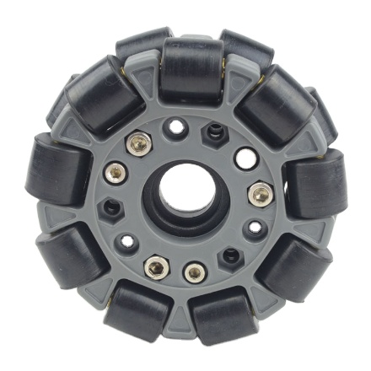

Gambar 1. Desain *omni wheel.*(Sumber: alibaba.com)

**DIAGRAM ALIR PENELITIAN**

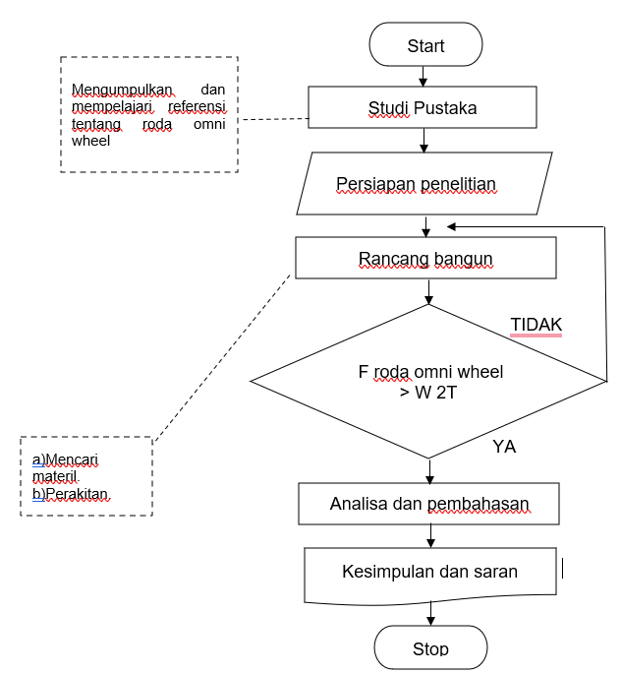

Gambar 3. Diagram Alir Penelitian

**PEMBAHASAN**

Penelitian yang telah dilakukan ini menghasilkan sebuah prototipe yang dilengkapi sebagai roda penggerak.  
roda *omni wheels* yang memiliki struktur kinematic holonomik. Mobile robot didefinisikan bergerak dalam kawasan 2D.  
*Omni wheels* yang dirancang hanya untuk pada medan rata, jadi bisa diasumsikan bergerak dalam Kawasan sumbu XY saja, Untuk menghitung gerakan *omni wheels* maka diperlukan pemetaan gerakan disepanjang sumbu global ke sumbu, dimana pemetaan ini didapatkan dengan menggunakan orthogonal rotation matrix.

ξR = R(ө) ξG

Nilai matriks orthogonal diperoleh dari matriks perputaran roda omni wheels itu sendiri, yaitu:

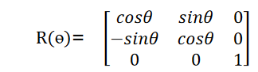

Sehingga perhitungan matriks posisi dari  
omni wheel robot dapat di tulis sebagai berikut ini:

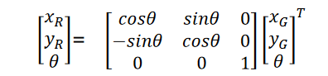

Untuk penentuan nilai vektor kecepatan  
dari *omni wheel* dapat diperoleh dari  
turunan dari vektor posisi dimana pengaruh antara gerak untuk berputar, hambatan geser dan kecepatan putaran roda, diperhitungkan.



Penentuan nilai dari matriks hambatan  
geser diperoleh dari perhitungan vektor  
kecepatan roda dengan memperhatikan jari-jari roda (r), kecepatan putaran roda ( , arah putaran roda, dan kecepatan sudut (v1). Roda 1 berada pada 90° sumbu global dan roda lain (roda 2, roda 3 dan roda 4) masing-masing terpisah sebesar 90°.  
Gerakan omni wheel bergerak ke arah  
kanan (sumbu X positif) lalu diteruskan kearahatas (sumbu Y positif).

**KESIMPULAN**

Sebagai hasil penelitian ini, diperoleh *Omni Wheel* yang dibuat mampu bergerak  
mengikuti garis arah sumbu X positif,  
kemudian robot secara otomatis akan  
bergerak ke arah sumbu Y positif dengan  
sudut 90 derajat tanpa manuver karna menggunakan roda khusus. Dari uraian kinematika roda omni wheels, maka akan mendapatkan kecepatan ketika robot bergerak menuju sumbu X, berotasi dan bergerak menuju sumbu Y. Ketika robot bergerak ke arah X maka kita hanya akan mendapatkan adalah nol. Begitupun pada gerakan ke sumbu Y dan juga berotasi.

Penelitian ini diharapkan dapat memberikan gambaran pada alat roda omni wheels yang berguna untuk membantu melepas ban anoa. Penelitian ini dapat dilanjutkan yang lebih efesien yang akan berguna untuk tugas pokok TNI AD.

**DAFTAR PUSAKA**

Atmaja, D. S., Prasetya, H. W., Perkeretaapian, T. M., Perkeretaapian, P., & Madiun, I. (2021). *Perancangan Dan Pembuatan Prototype Alat Pemasang Dan Pelepas E-Clip Hidrolis Pada*. *5*(2), 22–31.

Nur, M., & Indrabulan, T. (2021). Rancang Bangun Smart Robot Omni Wheel Sebagai Permainan Edukatif Dan Interaktif Bagi Balita. In *Jurnal Ilmiah Teknik Elektro* (Vol. 8, Issue 1).

Putra, Z. N., Yulisusianto, G., Usuluddin, F., Jurusan, ), Elektro, T., Elektronika, T., Senjata, S., Kodiklatad, P., Batu, K., & Timur, J. (N.D.). *Implementasi Sistem Inertial Measurement Unit Robot Pengintai Musuh Omniwheel Berbasis Autonomous Surveillance Omniwheel Robot Autonomous Based*.

Rijalusalam, D. U., & Iswanto, I. (2021). Implementation Kinematics Modeling And Odometry Of Four Omni Wheel Mobile Robot On The Trajectory Planning And Motion Control Based Microcontroller. *Journal Of Robotics And Control (JRC)*, *2*(5), 448–455. Https://Doi.Org/10.18196/Jrc.25121

Wahab, F., Kendali Formasi Pada, P., Kunci-Kendali Formasi, K., Tabrakan, P., & Omni, R. (2021). Perancangan Kendali Formasi Pada Multi-Robot Roda Omni Dengan Kemampuan Menghindari Tabrakan (Formation Control Design On Multi-Omni Directional Mobile Robot With Collision Avoidance). In *Jurnal Nasional Teknik Elektro Dan Teknologi Informasi |* (Vol. 10, Issue 4).